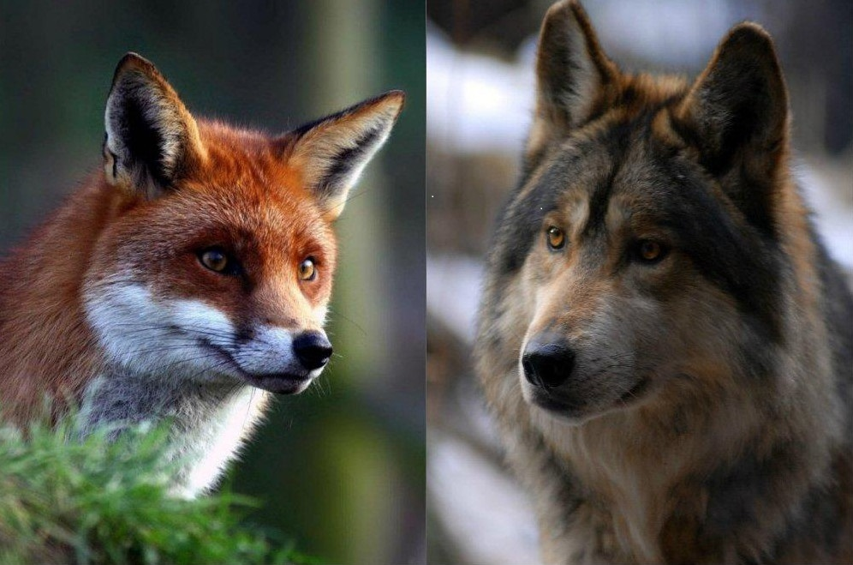

Уважаемые жители округа!

Появление лисиц и волков рядом с населенными пунктами – обычное явление, поскольку вокруг населенных пунктов всегда есть доступный корм:
на несанкционированных свалках, в пакетах и мешках вдоль автомобильных дорог, около мусорных контейнеров на окраинах населенных пунктов.
Заходы крупных хищников в населенные пункты могут привести к чрезвычайным ситуациям.
В зимний период у диких животных повышенный интерес к домашним питомцам – собакам и кошкам, свободно разгуливающим по населенному пункту и не убираемых хозяевами в дома на ночь; к домашнему скоту и птице плохо запертых в сараях и конюшнях, соответственно и увеличение случаев встреч людей с хищниками в темное время суток.
Уважаемые жители просим соблюдать правила собственной безопасности, содержания домашних питомцев (кошки, собаки). Выбрасывать пищевые отходы в специально отведенных для этого местах (мусорные контейнеры), не забывая закрывать крышки на них.

